ekran görüntüsü, yazı tipi, grafik, grafik tasarım içeren bir resim

Açıklama otomatik olarak oluşturuldu

BİLGİSAYAR MÜHENDİSLİĞİ BÖLÜMÜ

**2024-2025 AKADEMİK YILI**

**GÜZ DÖNEMİ**

BM496 Bilgi Mühendisliği ve

Büyük Veriye Giriş

**Ders Sorumlusu:**

Dr. Öğr. Üyesi Ahmet ALBAYRAK

**Öğrenci:**

Mehmet Can ÇETİN-21001039

1. **TEMEL İSTATİSTİKLER**

**1.1 YÜKLÜ DURUM**

ekran görüntüsü, metin, diyagram, öykü gelişim çizgisi; kumpas; grafiğini çıkarma içeren bir resim

Açıklama otomatik olarak oluşturuldu

Şekil 1 Yüklü Durumun İstatistikleri

Grafikte gösterilen yüklü durumun değerleri bir de yazı üzerinde görmek istersek aşağıdaki gibi bir durum oluşuyor.

|  |  |  |  |  |
| --- | --- | --- | --- | --- |
|  | Ortalama | Medyan | Minimun | Maksimum |
| Sıcaklık | 61.042788 | 65.595135 | 24.039899 | 90.961029 |
| Alternatör Gerilimi | 13.546744 | 13.875122 | 10.736694 | 14.374695 |
| Alternatör Akımı | 15.616278 | 16.616821 | 0.000000 | 42.572021 |
| Alternatör Devri | 4075.235094 | 4068.695068 | 3692.962646 | 4225.250244 |
| Yakıt Tüketimi | 6.977928 | 6.998547 | 5.288342 | 8.628186 |
| Yük Akımı | 10.737766 | 13.018799 | 0.000000 | 22.222900 |
| Yük Gerilimi | 13.709923 | 14.015198 | 10.833435 | 14.627991 |

**-**

**1.2 YÜKSÜZ DURUM**

metin, ekran görüntüsü, diyagram, öykü gelişim çizgisi; kumpas; grafiğini çıkarma içeren bir resim

Açıklama otomatik olarak oluşturuldu

Şekil 2 Yüksüz Durumun İstatistikleri

Grafikte gösterilen yüksüz durumun değerleri bir de yazı üzerinde görmek istersek aşağıdaki gibi bir durum oluşuyor.

|  |  |  |  |  |
| --- | --- | --- | --- | --- |
|  | Ortalama | Medyan | Minimun | Maksimum |
| Sıcaklık | 40.127624 | 41.508078 | 3.092231e+01 | 49.708163 |
| Alternatör Gerilimi | 12.599808 | 12.599808 | 1.259981e+01 | 12.599808 |
| Alternatör Akımı | 1.589437 | 0.000000 | 0.000000e+00 | 35.919189 |
| Alternatör Devri | 2560.065840 | 4049.560547 | 0.000000e+00 | 9567.260742 |
| Yakıt Tüketimi | 7.017949 | 7.025403 | 6.300000e-11 | 8.608044 |
| Yük Akımı | 0.000000 | 0.000000 | 0.000000e+00 | 0.000000 |
| Yük Gerilimi | 12.599808 | 12.599808 | 1.259981e+01 | 12.599808 |

**1.3 AKÜ ŞARJ DURUMU**

metin, ekran görüntüsü, diyagram, öykü gelişim çizgisi; kumpas; grafiğini çıkarma içeren bir resim

Açıklama otomatik olarak oluşturuldu

Şekil 3Akü Şarj Durumu İstatistikleri

Grafikte gösterilen yüksüz durumun değerleri bir de yazı üzerinde görmek istersek aşağıdaki gibi bir durum oluşuyor.

|  |  |  |  |  |
| --- | --- | --- | --- | --- |
|  | Ortalama | Medyan | Minimun | Maksimum |
| Sıcaklık | 5.050769e+01 | 51.694382 | 30.575555 | 6.431075e+01 |
| Alternatör Gerilimi | 1.392659e+01 | 13.949280 | 13.158264 | 1.446808e+01 |
| Alternatör Akımı | 2.514013e-01 | 0.148666 | 0.100220 | 9.996033e-01 |
| Alternatör Devri | 2.964911e+03 | 4059.997559 | 0.000000 | 9.802094e+03 |
| Yakıt Tüketimi | 6.855492e+00 | 6.852673 | 5.288953 | 8.482617e+00 |
| Yük Akımı | 6.125532e-15 | 0.000000 | 0.000000 | 1.602173e-13 |
| Yük Gerilimi | 1.404257e+01 | 14.059143 | 13.632507 | 1.435303e+01 |

1. **KORELASYON ANALİZİ**

Korelasyon analizi, iki veya daha fazla değişken arasındaki ilişkinin yönünü ve gücünü inceleyen bir istatistiksel yöntemdir. Bu analiz, değişkenler arasında pozitif (bir değişken artarken diğeri de artar) veya negatif (bir değişken artarken diğeri azalır) bir ilişki olup olmadığını ve bu ilişkinin ne kadar güçlü olduğunu belirlemek için kullanılır.

Korelasyon katsayısı (genellikle "r" ile gösterilir), ilişkinin gücünü ve yönünü tanımlar ve -1 ile +1 arasında bir değer alır:

* r = +1: Güçlü pozitif korelasyon.
* r = -1: Güçlü negatif korelasyon.
* r = 0: Hiçbir korelasyon yok, yani değişkenler arasında ilişki yok.

Korelasyon, neden-sonuç ilişkisi belirtmez; sadece iki değişkenin birlikte nasıl hareket ettiğini gösterir.

* 1. **YÜKLÜ DURUMUN KORELASYON MATRİSİ**

metin, ekran görüntüsü, kare içeren bir resim

Açıklama otomatik olarak oluşturuldu

Şekil 4Yüklü Durumun Korelasyon Matrisi

Bu tabloya göre:

**Sıcaklık ile alternatör akımı** arasında çok güçlü bir pozitif korelasyon (**0.89**), yani sıcaklık arttıkça alternatör akımı da artma eğilimindedir.

**Sıcaklık ile yakıt tüketimi** arasında çok güçlü bir negatif korelasyon (**-0.95**), yani sıcaklık arttıkça yakıt tüketimi azalma eğilimindedir.

**Yakıt tüketimi ile alternatör akımı** arasında güçlü bir negatif korelasyon (**-0.92**), yani alternatör akımı arttıkça yakıt tüketimi azalıyor.

Renk skalası:

**Kırmızı renk** yüksek pozitif korelasyonu gösterir, yani değişkenler birlikte artma eğilimindedir.

**Mavi renk** negatif korelasyonu gösterir, yani bir değişken artarken diğeri azalma eğilimindedir.

**2.2 YÜKSÜZ DURUMUN KORELASYON MATRİSİ**

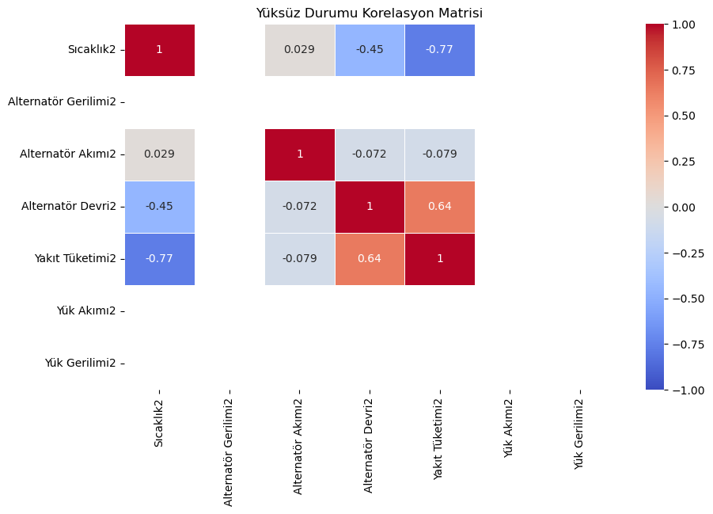

Şekil 5Yüksüz Durumun Korelasyon Matrisi

Bu matristeki bazı önemli noktalar:

**Sıcaklık ile yakıt tüketimi** arasında güçlü bir negatif korelasyon (**-0.77**) vardır; bu, sıcaklık arttıkça yakıt tüketiminin azalma eğiliminde olduğunu gösterir.

**Alternatör devri** ile yakıt tüketimi arasında güçlü bir pozitif korelasyon (**0.64**) bulunmaktadır; bu, alternatör devri arttıkça yakıt tüketiminin de arttığını gösterir.

**Alternatör gerilimi ile sıcaklık** arasında zayıf bir pozitif ilişki (**0.029**) mevcuttur; bu, değişkenler arasında belirgin bir ilişki olmadığı anlamına gelir.

Renk skalası:

**Kırmızı** tonları yüksek pozitif korelasyonu,

**Mavi** tonları yüksek negatif korelasyonu göstermektedir.

* 1. **AKÜ ŞARJ DURUMU KORELASYON MATRİSİ**

metin, ekran görüntüsü, kare, sayı, numara içeren bir resim

Açıklama otomatik olarak oluşturuldu

Şekil 6 Akü Şarj Durumu Korelasyon Matrisi

Bu matristeki bazı önemli noktalar:

**Sıcaklık ile yakıt tüketimi** arasında güçlü bir negatif korelasyon (**-0.51**) vardır; bu, sıcaklık arttıkça yakıt tüketiminin azalma eğiliminde olduğunu gösterir.

**Alternatör devri ile yakıt tüketimi** arasında güçlü bir pozitif korelasyon (**0.65**) bulunmaktadır; bu, alternatör devri arttıkça yakıt tüketiminin de arttığını gösterir.

**Alternatör gerilimi ile yakıt tüketimi** arasında güçlü bir pozitif korelasyon (**0.94**) vardır; bu, alternatör geriliminin artması durumunda yakıt tüketiminin de artma eğiliminde olduğunu gösterir.

**Alternatör akımı ile alternatör gerilimi** arasında zayıf bir negatif korelasyon (**-0.0038**) vardır; bu, değişkenler arasında belirgin bir ilişki olmadığı anlamına gelir.

Renk skalası:

**Kırmızı** tonları yüksek pozitif korelasyonu,

**Mavi** tonları yüksek negatif korelasyonu göstermektedir.

1. **KARŞILAŞTIRMALI ANALİZ**
   1. metin, ekran görüntüsü, diyagram, dikdörtgen içeren bir resim

      Açıklama otomatik olarak oluşturuldu**YÜKLÜ,YÜK ALTINDA VE AKÜ ŞARJ DURUMU KARŞILAŞTIRMASI**

Şekil 7Sıcaklık Karşılaştırması

Her bir bar, bu üç durum için ortalama sıcaklık değerini temsil ediyor ve üstlerinde hata çubukları (error bars) bulunuyor. Bu hata çubukları, ölçümlerdeki belirsizliği veya verilerdeki olası varyasyonu (standart sapma veya hata payı) gösteriyor.

Mavi çubuk (Yüksüz): Yüksüz durumu için sıcaklık değerinin ortalaması yaklaşık 40 civarında.

Turuncu çubuk (Yüklü): Yüklü durumda sıcaklık değeri 65 civarında, bu durum en yüksek ortalamaya sahip.

Yeşil çubuk (Akü Şarj): Akü şarj durumu için sıcaklık ortalaması yaklaşık 55 civarında.

Grafikteki bilgiler, cihazın veya sistemin yük altında ya da akü şarj sırasında daha fazla ısındığını gösteriyor olabilir. Yüksüz durumda sıcaklık daha düşükken, yük altında sıcaklığın arttığı gözlemleniyor. Akü şarjı sırasında ise sıcaklık, yük altındaki kadar olmasa da yüksüz durumdan daha yüksek seviyede.

metin, ekran görüntüsü, diyagram, dikdörtgen içeren bir resim

Açıklama otomatik olarak oluşturuldu

Şekil 8Alternatör Karşılaştırması

Bu grafik, alternatör gerilimi değerlerinin yüksüz, yük altında ve akü şarj durumu için karşılaştırılmasını gösteriyor. Her bir bar, bu üç durum için ortalama alternatör gerilimini temsil ederken, üstlerindeki hata çubukları (error bars) ölçüm belirsizliğini veya veri varyasyonunu ifade ediyor.

Mavi çubuk (Yüksüz): Yüksüz durumda alternatör gerilimi ortalama olarak yaklaşık 12.5 civarında.

Turuncu çubuk (Yüklü): Yüklü durumda alternatör gerilimi ortalama 13.8 civarında ve bu durumda hata çubuğu daha belirgin, yani daha fazla belirsizlik söz konusu.

Yeşil çubuk (Akü Şarj): Akü şarj durumu için alternatör gerilimi de yaklaşık 13.5 civarında.

Bu grafik, alternatör geriliminin yük altında veya akü şarjı sırasında biraz daha yüksek olduğunu gösteriyor. Yüksüz durumda gerilim biraz daha düşük, ancak çok büyük bir fark görülmüyor. Özellikle yüklü durumda hata çubuğunun daha geniş olması, bu metin, ekran görüntüsü, diyagram, çizgi içeren bir resim

Açıklama otomatik olarak oluşturuldudurumda daha fazla veri değişkenliği veya belirsizlik olduğunu işaret edebilir**.**

Şekil 9Alternatör Akımı Karşılaştırması

Her bir bar, üç durumun ortalama akım değerlerini temsil ederken, hata çubukları (error bars) ölçümlerdeki belirsizliği veya veri varyasyonunu gösteriyor.

Mavi çubuk (Yüksüz): Yüksüz durumda alternatör akımı ortalaması 0 civarındadır. Hata çubuğu daha geniş, yani bu durumda ölçüm belirsizliği veya veri dağılımı daha fazla olabilir.

Turuncu çubuk (Yüklü): Yüklü durumda alternatör akımı ortalama 15 civarındadır ve hata çubuğu oldukça geniş. Bu, yüklü durumda alternatör akımında çok fazla varyasyon veya belirsizlik olduğunu gösteriyor.

Yeşil çubuk (Akü Şarj): Akü şarj durumu için alternatör akımı çok düşük, neredeyse 0 civarındadır ve hata çubuğu çok küçüktür. Bu, akü şarjı sırasında alternatör akımının oldukça sabit olduğunu veya fazla değişmediğini gösterir.

Grafik, alternatör akımının yük altında önemli ölçüde arttığını, ancak yüksüz ve akü şarjı sırasında neredeyse sıfıra yakın olduğunu ortaya koyuyor. Özellikle yüklü durumda hata çubuğunun genişliği, bu koşullarda akımın büyük ölçüde değişebileceğini işaret metin, ekran görüntüsü, diyagram, dikdörtgen içeren bir resim

Açıklama otomatik olarak oluşturulduediyor.

Şekil 10 Alternatör Devri Karşılaştırması

Her bir bar, üç durumun ortalama devir değerlerini temsil ederken, hata çubukları (error bars) ölçümlerdeki belirsizliği veya veri varyasyonunu gösteriyor.

Mavi çubuk (Yüksüz): Yüksüz durumda alternatör devri ortalaması 2560 civarındadır. Hata çubuğu daha geniş, yani bu durumda ölçüm belirsizliği veya veri dağılımı daha fazla olabilir.

Turuncu çubuk (Yüklü): Yüklü durumda alternatör devri ortalama 4075 civarındadır ve hata çubuğu oldukça dar. Bu, yüklü durumda alternatör akımında çok düşük varyasyon veya çok az belirsizlik olduğunu gösteriyor.

Yeşil çubuk (Akü Şarj): Akü şarj durumu için alternatör devri çok geniş, neredeyse 2900 civarındadır ve hata çubuğu çok büyüktür. Bu, akü şarjı sırasında alternatör akımının oldukça varyasyon olduğunu veya fazla belirsizliği gösterir.

Grafik, alternatör akımının yük altında önemli ölçüde arttığını, ancak yüksüz ve akü şarjı sırasında daha az etkide olduğunu ortaya koyuyor. Özellikle yüksüz durum ve akü şarj durumundaki hata çubuğunun genişliği, bu koşullarda devrin büyük ölçüde ekran görüntüsü, metin, diyagram, dikdörtgen içeren bir resim

Açıklama otomatik olarak oluşturuldudeğişebileceğini işaret ediyor.

Şekil 11Yakıt Tüketimi Karşılaştırması

Mavi çubuk (Yüksüz): Yüksüz durumda yakıt tüketimi ortalaması 7 civarındadır. Hata çubuğu dar, oldukça sabit olduğunu veya fazla değişmediğini gösterir.

Turuncu çubuk (Yüklü): Yüklü durumda yakıt tüketimi ortalama 7 civarındadır ve hata çubuğu oldukça dar. Bu, oldukça sabit olduğunu veya fazla değişmediğini gösterir.

Yeşil çubuk (Akü Şarj): Akü şarj durumu için yakıt tüketimi 7 civarındadır ve hata çubuğu dar. Bu, oldukça sabit olduğunu veya fazla değişmediğini gösterir.

Grafik, yakıt tüketiminin bütün durumların altında önemli ölçüde arttığını gösteriyor.

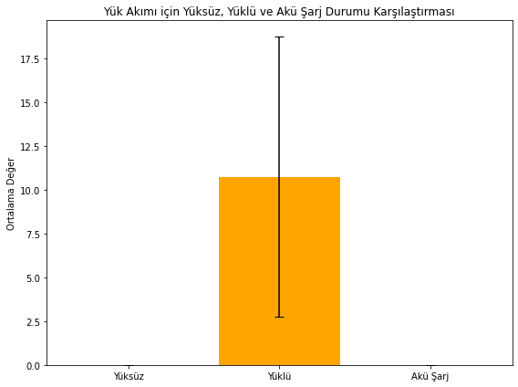

Şekil 12Yük Akımı Karşılaştırması

Mavi çubuk (Yüksüz): Yüksüz durumda ortalaması 0. Hata çubuğu yok.

Turuncu çubuk (Yüklü): Yüklü durumda yük akımı ortalama 10.7 civarındadır ve hata çubuğu oldukça geniş. Bu, oldukça değişken olduğunu veya fazla varyasyon olduğunu gösterir.

Yeşil çubuk (Akü Şarj): Akü şarj durumu için yük akımı 0 ve hata çubuğu yok.

Grafik, yük akımı yüklü durumun altında önemli ölçüde arttığını gösteriyor.

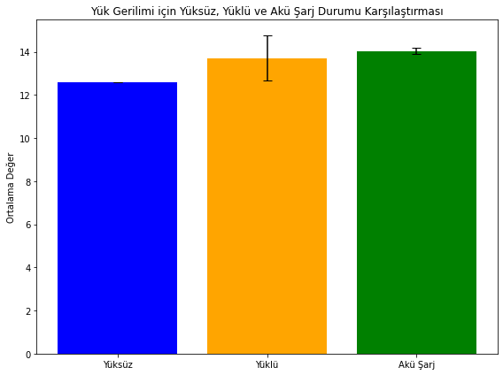

Şekil 13 Yük Gerilimi Karşılaştırması

Mavi çubuk (Yüksüz): Yüksüz durumda yakıt tüketimi ortalaması 12.5 civarındadır. Hata çubuğu yok, oldukça sabit olduğunu veya değişmediğini gösterir.

Turuncu çubuk (Yüklü): Yüklü durumda yakıt tüketimi ortalama 13.7 civarındadır ve hata çubuğu oldukça dar. Bu, oldukça sabit olduğunu veya fazla değişmediğini gösterir.

Yeşil çubuk (Akü Şarj): Akü şarj durumu için yakıt tüketimi 13.9 civarındadır ve hata çubuğu dar. Bu, oldukça sabit olduğunu veya fazla değişmediğini gösterir.

Grafik, yakıt tüketiminin bütün durumların altında önemli ölçüde arttığını gösteriyor.

metin, ekran görüntüsü, diyagram, dikdörtgen içeren bir resim

Açıklama otomatik olarak oluşturuldu

metin, ekran görüntüsü, diyagram, çizgi içeren bir resim

Açıklama otomatik olarak oluşturulduŞekil 14 Yüksüz ve Yüklü durum için Sıcaklık Karşılaştırması

Şekil 15 Yüklü ve Yüksüz Alternatör Gerilimi Karşılaştırması

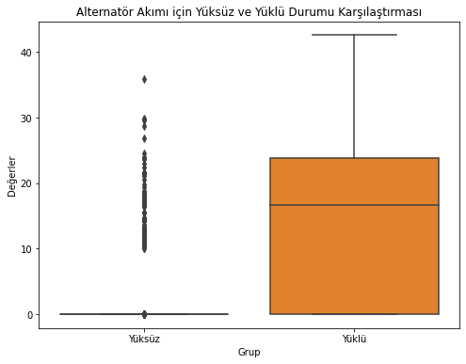

Şekil 16 Yüklü ve Yüksüz Alternatör Akımı Karşılaştırması

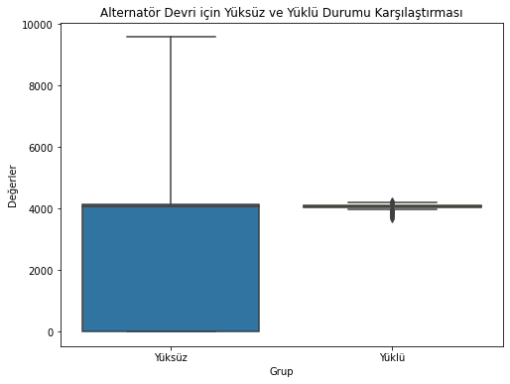

Şekil 17 Yüklü ve Yüksüz Alternatör Devri Karşılaştırması

ekran görüntüsü, metin, diyagram, dikdörtgen içeren bir resim

Açıklama otomatik olarak oluşturuldu

Şekil 18 Yüklü ve Yüksüz Yakıt Tüketimi Karşılaştırması

metin, ekran görüntüsü, dikdörtgen, diyagram içeren bir resim

Açıklama otomatik olarak oluşturuldu

Şekil 19 Yüklü ve Yüksüz Yük Akımı Karşılaştırması

metin, ekran görüntüsü, diyagram, çizgi içeren bir resim

Açıklama otomatik olarak oluşturuldu

Şekil 20 Yüklü ve Yüksüz Yük Gerilimi Karşılaştırması

metin, ekran görüntüsü, diyagram, öykü gelişim çizgisi; kumpas; grafiğini çıkarma içeren bir resim

Açıklama otomatik olarak oluşturuldu

**T-Test Sonuç Raporu**

**1. Sıcaklık**

* **t-istatistik:** -33.96
* **p-değeri:** 5.06e-166
* **Sonuç:** İki grup arasında anlamlı bir fark vardır (p < 0.05).

**2. Alternatör Gerilimi**

* **t-istatistik:** -29.39
* **p-değeri:** 1.31e-133
* **Sonuç:** İki grup arasında anlamlı bir fark vardır (p < 0.05).

**3. Alternatör Akımı**

* **t-istatistik:** -29.68
* **p-değeri:** 1.74e-144
* **Sonuç:** İki grup arasında anlamlı bir fark vardır (p < 0.05).

**4. Alternatör Devri**

* **t-istatistik:** NaN
* **p-değeri:** NaN
* **Sonuç:** İki grup arasında anlamlı bir fark yoktur (p >= 0.05).

**5. Yakıt Tüketimi**

* **t-istatistik:** 0.90
* **p-değeri:** 0.37
* **Sonuç:** İki grup arasında anlamlı bir fark yoktur (p >= 0.05).

**6. Yük Akımı**

* **t-istatistik:** -40.26
* **p-değeri:** 1.79e-203
* **Sonuç:** İki grup arasında anlamlı bir fark vardır (p < 0.05).

**7. Yük Gerilimi**

* **t-istatistik:** -32.00
* **p-değeri:** 1.14e-150
* **Sonuç:** İki grup arasında anlamlı bir fark vardır (p < 0.05).

**Kodun Genel Yapısı ve Analizler**

1. **Giriş ve Çıktı Değişkenlerinin Belirlenmesi**:
   * X değişkeni, alternatör akımı, alternatör gerilimi ve sıcaklık haricindeki tüm sütunları içermektedir. Bu, girdi değişkenleridir.
   * y_akim, y_gerilim ve y_sicaklik değişkenleri ise sırasıyla alternatör akımı, alternatör gerilimi ve sıcaklık olarak belirlenmiştir.
2. **Veri Setinin Eğitim ve Test Setlerine Ayrılması**:
   * train_test_split fonksiyonu kullanılarak veriler eğitim (%80) ve test (%20) setlerine ayrılmıştır. Bu, modelin genel performansını değerlendirmek için gereklidir.
3. **Random Forest Regresyon Modeli**:
   * **Modelin Eğitimi**: RandomForestRegressor kullanılarak alternatör akımı tahmin edilmiştir.
   * **Özelliklerin Önemi (MDI)**: Model eğitildikten sonra, her bir girdi değişkeninin model üzerindeki önem derecesi belirlenmiş ve yazdırılmıştır. Bu bilgiler, hangi değişkenlerin tahmin üzerinde daha etkili olduğunu anlamamıza yardımcı olur.
4. **Karar Ağacı Modeli**:
   * **Tahmin**: DecisionTreeRegressor kullanılarak alternatör akımının tahmini yapılmıştır. Tahmin edilen değerler ekrana yazdırılmıştır.
5. **Sınıflandırma için Veri Hazırlama**:
   * Alternatör akımının medyanına göre sınıflar oluşturulmuş (0 ve 1) ve bu sınıflara göre veri seti yeniden ayrılmıştır.
   * DecisionTreeClassifier kullanılarak sınıflandırma yapılmış ve tahmin edilen sınıflar yazdırılmıştır.
6. **Boruta Algoritması**:
   * Boruta, önemli değişkenleri belirlemek için kullanılan bir yöntemdir. BorutaPy ile çalışarak, modelin en önemli değişkenlerini belirlemiş ve bunları ekrana yazdırmıştır. Bu, modelin daha etkili hale getirilmesine yardımcı olabilir.
7. **Danışmansız Makine Öğrenmesi**:
   * **K-Means Kümeleme**: Girdi değişkenleri kullanılarak üç küme oluşturulmuş ve bu küme bilgileri ile daha fazla analiz yapılabilir.
   * **PCA ile Görselleştirme**: PCA, yüksek boyutlu veriyi iki boyutlu bir alana indirgemek için kullanılmıştır. K-Means ile elde edilen küme etiketleri kullanılarak verilerin görselleştirilmesi sağlanmıştır.

**Elde Edilen Sonuçlar ve Yorumlar**

* **Özelliklerin Önemi**: Random Forest modeli ile elde edilen özelliklerin önem dereceleri, hangi değişkenlerin tahminlerde daha fazla etkili olduğunu gösterir. Bu bilgiler, modelin açıklanabilirliğini artırır.
* **Tahmin Performansı**: Karar ağacı regresyon modeli ile tahmin edilen alternatör akımı, modelin doğruluğu hakkında fikir verir. Tahmin sonuçlarının değerlendirilmesi, modelin başarısını gösterebilir.
* **Sınıflandırma**: Alternatör akımının medyanına göre sınıflandırma yapılması, farklı akım seviyelerinin belirlenmesine yardımcı olur. Bu bilgi, karar vermede etkili olabilir.
* **Boruta Algoritması**: Önemli değişkenlerin belirlenmesi, modelin sadeleşmesine ve gereksiz değişkenlerden arındırılmasına yardımcı olur, böylece modelin genelleme yeteneği artırılabilir.
* **Kümeleme ve Görselleştirme**: K-Means ile yapılan kümeleme ve PCA ile elde edilen görselleştirme, verinin yapısını anlamak ve gruplar arasındaki ilişkiyi incelemek için etkili bir yöntemdir.